BỘ GIÁO DỤC VÀ ĐÀO TẠO
TRƯỜNG ĐẠI HỌC THỦY LỢI



MÔN HỌC: KHAI PHÁ DỮ LIỆU
ĐỀ TÀI: ÁP DỤNG LUẬT KẾT HỢP TRONG HỆ THỐNG GỢI Ý PHIM ANIME
Giảng viên hướng dẫn: TS. Trần Mạnh Tuấn
sinh viên thực hiện: Đào Nguyễn Gia Bảo – 2151261233

LỜI NÓI ĐẦU
Thế giới hiện nay với lượng thông tin quá nhiều và những thông tin cần thiết đối với cá nhân mình chưa chắc đã đến được với mình. Luật kết hợp được sinh ra để phát triển thành các gợi ý để khi chúng ta tìm kiếm một thông tin nào đó chúng ta sẽ có thêm được những thông tin liên quan đến nó một cách nhanh chóng và thuận tiện.
Nhiều bạn trẻ hiện nay có nhu cầu xem phim hoạt hình cao đặc biệt là Anime của Nhật Bản. Nhiều người đã than phiền rằng phải dành ra một thời gian dài để sau khi xem một bộ Anime mà họ yêu thích thì họ sẽ tìm kiếm các bộ Anime có nội dung tương tự như bộ Anime vừa xong của họ. Vậy nên bài báo cáo này em sẽ phát triển một hệ thống gợi ý Anime nhằm cải thiện thời gian tìm kiếm các bộ Anime và giúp các bạn dành nhiều thời gian để xem Anime chứ không mất nhiều thời gian tìm kiếm.
Mục tiêu của hệ thống gợi ý phim Anime là sẽ gợi ý phim Anime dựa trên yêu cầu của người dùng, sở thích của người dùng tạo ra một môi trường liên kết lẫn nhau, giúp tăng doanh thu cho các website chiếu Anime và tăng thời gian các bạn dành cho việc xem phim chứ không phải tìm kiếm phim liên quan.

Mục lục
LỜI NÓI ĐẦU 2
Chương 1: Dữ liệu được sử dụng 4
Tổng quan về dữ liệu 4
1.1 Mô tả dữ liệu thô 4
Chương 2: Những thư viện cần thiết 7
Chương 3: Đọc dữ liệu từ file csv 9
Chương 4: Thực hiện phân tích dữ liệu và phai phá dữ liệu 11
4.1 Chuẩn bị dữ liệu 11
4.2 Đọc hiểu dữ liệu 21
4.2.1 Tóm tắt thống kê 21
Phân loại đối với các biến ta có: 25
4.2.2 Mối tương quan giữa các dữ liệu 26
4.2.3 Phân tích các đặc điểm của dữ liệu 27
Bảng phân phối tần xuất xếp hạng 29
Chương 5: Luật kết hợp 33
Phát biểu bài toán luật kết hợp 33
Phát biểu bài toán 35
5.1 Tìm luật kết hợp dựa trên “type” 35
5.2 Tìm luật kết hợp bằng “Genre” 41
Kết luận 46
Danh mục tài liệu tham khảo 47

Chương 1: Dữ liệu được sử dụng

Tổng quan về dữ liệu
Dữ liệu sử dụng là dữ liệu trên kaggle datasets được đưa lên từ myanimelist.net API cung cấp cho trang kaggle anime data và user rating. Giúp cho Xây dựng hệ thống đề xuất anime tốt hơn chỉ dựa trên lịch sử xem của người dùng. Tập dữ liệu này chứa thông tin về dữ liệu sở thích của người dùng từ 73.516 người dùng trên 12.294 anime. Mỗi người dùng có thể thêm anime vào danh sách đã hoàn thành của họ và xếp hạng cho nó và tập dữ liệu này là tổng hợp các xếp hạng đó.

  - Mô tả dữ liệu thô
Dữ liệu gồm 2 file:
- Anime.csv: File chứa dữ liệu thông tin của các anime đã được người xem đánh giá và gợi ý, chứa dữ liệu thô.
- Rating.csv: File đánh giá của người xem đối với các bộ anime. id của các người dùng và nối với id của các anime người đó đã đánh giá. File chứa dữ liệu thô.
Anime.csv
Thuộc tính | Giải thích giá trị
Anime_id | Là các id duy nhất của mỗi anime, mỗi anime có một id duy nhất xác định anime đó.
Name | Tên đầy đủ của một anime
Genre | Là danh sách các thể loại của anime đó, được phân tách giữa các thể loại bằng dấu phẩy
Type | Thể loại phim anime: Phim dài tập, phim 1 tập, phim chiếu rạp, …
episodes | Số lượng tập phim của mỗi anime, được mặc định là 1 nếu là phim 1 tập
Rating | Là trung bình số lượng đánh giá của người xem đối với anime đó. Được đánh giá trên 10 điểm cho mỗi anime
Members | Số lượng thành viên yêu thích và tham gia các nhóm cộng đồng của anime đó.

Rating.csv
Thuộc tính | Giải thích giá trị
User_id | Id người dùng được tạo ngẫu nhiên, không thể nhận dạng, id của mỗi người là duy nhất.
Anime_id | Id của anime mà người đó đã đánh giá
Rating | Đánh giá được xếp hạng từ 1-10 mà người dùng này đã đánh giá. Đánh giá -1 nếu người dùng đã xem mà không đánh giá.

Các bước chúng ta sẽ thực hiện trong bài này:
- Bước 1: chúng ta sẽ thực hiện lấy dữ liệu thô từ trên nguồn về
- Bước 2: chúng ta sẽ thực hiện hợp nhất dữ liệu từ các nguồn lại và xử lý. Đọc dữ liệu và hiểu dữ liệu
- Bước 3: Làm sạch dữ liệu. Xử lý dữ liệu mất mát, dữ liệu bị outlier, các dữ liệu bị sai không chính xác, …
- Bước 4: Đánh giá mô hình

Chương 2: Những thư viện cần thiết
Trong bài này em sẽ sử dụng python là công cụ để lập trình và phát triển các luật kết hợp, các mô hình học máy và các hệ thống gợi ý. Công cụ sử dụng sẽ là môi trường Anaconda Naviagor và Jupiter Notebook. Là một môi trường được xây dựng sẵn thường được dùng để giúp phát triển các dự án về học máy và khai phá dữ liệu.
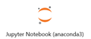

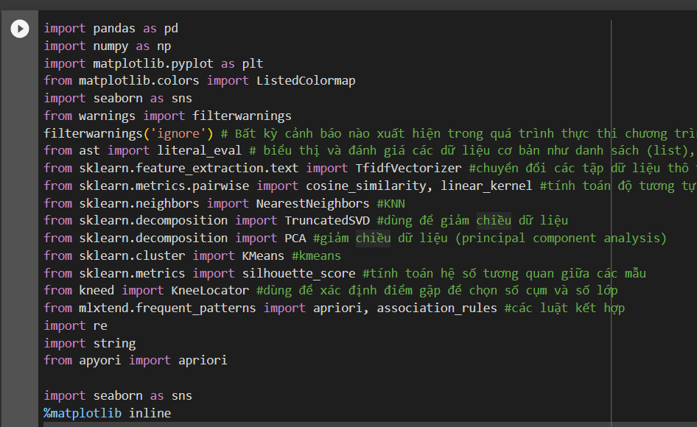
Hình 2: Các thư viện cần thiết

Thư viện | Giải thích việc sử dụng
Pandas | Giúp ích cho việc đọc dữ liệu từ file. Giúp ích cho việc ghi file. Giúp ích cho việc tiền xử lí dữ liệu.
Numpy | Thư viện tính toán là thư viện phục vụ cho việc tính toán trên các ma trận.
Matplotlib | Thư viện của python phục vụ cho việc vẽ các biểu đồ.
Sklearn | Thư viện phục vụ cho việc trích xuất dữ liệu, tiền xử lí dữ liệu, lựa chọn mô hình học máy, đào tạo mô hình học máy, …
Kneed | Thư viện là một hướng để thực hiện triển khai thuật toán kneed để tìm đoạn gấp khúc. Tìm số lượng feature tối ưu, số cụm.
Mlxtend | Thư viện có chứa các luật kết hợp được xây dựng sẵn, chúng ta sẽ dùng nó sau.
Apriori | Thư viện xây dựng sẵn thuật toán apriori

Chương 3: Đọc dữ liệu từ file csv
Thực hiện đọc dữ liệu từ file anime.csv
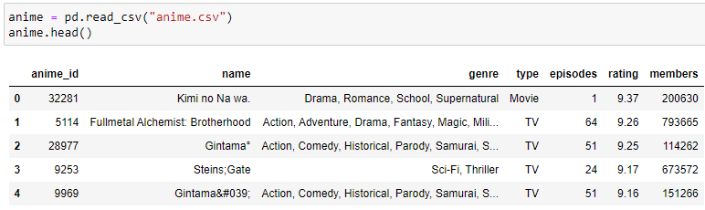
Hình 3.1: Dữ liệu từ file anime.csv
Thực hiện xem thông tin dữ liệu của file anime.csv
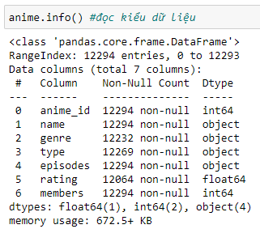
Hình 3.2: Thông tin của dữ liệu trong file anime.csv
Thực hiện đọc dữ liệu từ file rating.csv được phân chia với nhau bởi dấu phẩy.
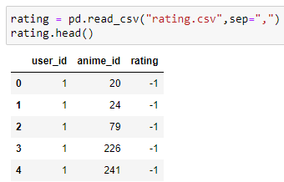
Hình 3.3: Dữ liệu từ file rating.csv
Thực hiện xem thông tin dữ liệu của file rating.csv
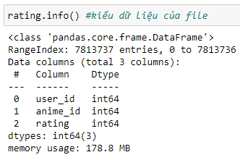
Hình 3.4: Thông tin dữ liệu từ file rating.csv

Chương 4: Thực hiện phân tích dữ liệu và phai phá dữ liệu

4.1 Chuẩn bị dữ liệu

4.1.1 Làm sạch dữ liệu
Chúng ta kiểm tra tên của anime xem đã sạch chưa. Nhận thấy rằng các tên trong anime chưa được sạch và chứa các kí tự sai như dấu đặc biệt không liên quan đến tên của anime ví dụ như: ‘, !, #&039; ,&quot, .hack//, …..
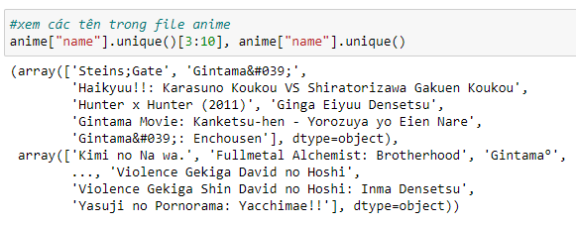
Hình 4.1: Tên anime khi chưa làm sạch
Ta thực hiện xây dựng hàm để loại bỏ các kí tự lỗi và thay thế chúng bằng các kí tự trống. Sử dụng hàm string.punctuation để lấy ra các dấu đặc biệt và thay thế nó bằng các kí tự trắng.
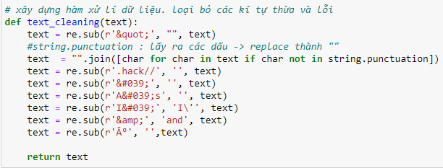
Hình 4.2: Hàm xử lý tên anime bị lỗi
Sau đó ta thực hiện sửa các tên lỗi và xem các tên đó sau khi xử lí. Sử dụng hàm apply trong thư viện pandas để sửa.
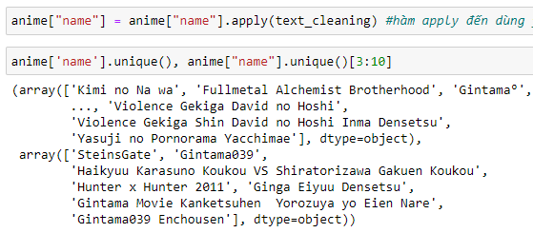
Hình 4.3: Tên anime sau khi xử lý lỗi
Sau khi xem xong cột name trong anime và sửa các lỗi về tên thì ta tiếp tục xem đến cột espisodes là các tập của bộ anime đó xem có chứa các trường null, nan, unknow hay các giá trị sai không. Nhận thấy có chứa các trường Unknow, ta sẽ thực hiện thay thế các trường Unknow thành trường nan để tiện cho việc xử lí sau này.
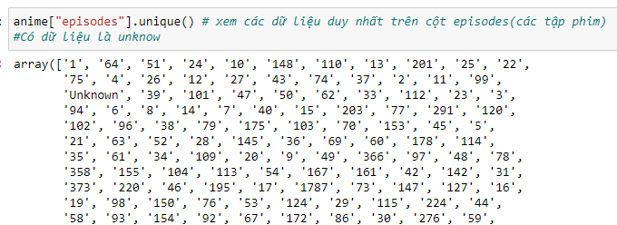
Hình 4.4: Các dữ liệu trên trường “episodes”
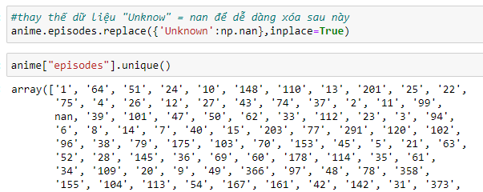
Hình 4.5: Dữ liệu ở trường “episodes” sau khi xử lý

4.1.2 Nối dữ liệu
Thực hiện việc nối dữ liệu từ file anime.csv và file rating.csv để thực hiện việc xử lí và làm sạch dữ liệu chung của 2 file và để giúp xây dựng hệ thống gợi ý sau này. Sử dụng hàm merge để nối và sử dụng anime_id để làm khóa nối ta thu được:
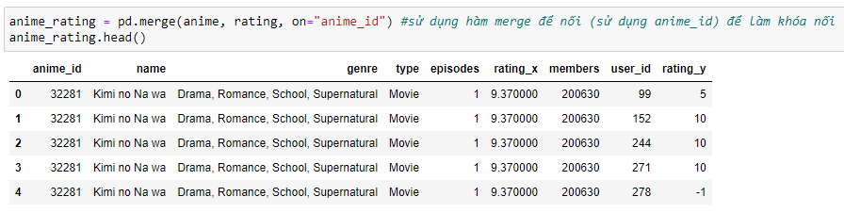
Hình 4.6: Dữ liệu sau khi nối bảng anime và bảng rating
Thực hiện đổi tên ratting_x thành trung bình đánh giá bộ phim, rating_y thành số lượng người đánh giá giúp dễ hiểu và dễ đọc dữ liệu
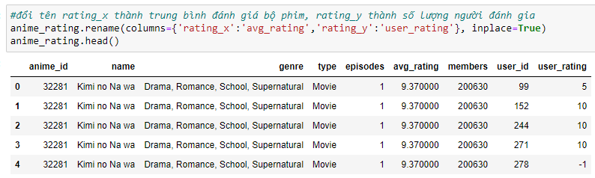
Hình 4.7: Dữ liệu sau khi sửa tên

4.1.2 Thông tin của dữ liệu
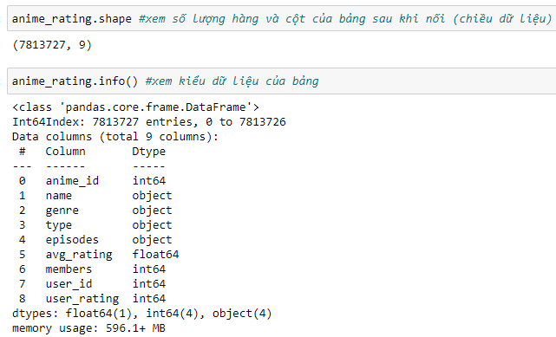
Hình 4.8: Đọc table sau khi merge và thông tin table anime_rating
Chúng ta thấy rằng có 7813727 hàng và 9 cột dữ liệu. Nhìn vào bảng ta có thể thấy rằng dữ liệu được đánh index từ 0 đến 7813726. Anime_id, members, user_id, user_rating là kiểu integer, trung bình đánh giả (avg_rating) thuộc kiểu “float”. name, genre, type, episodes thuộc kiểu “object”.
Ta nhận thấy rằng episodes là số lượng tập nên chúng ta sẽ convert về kiểu “integer”, còn anime_id và user_id là duy nhất nên chúng ta sẽ convert nó về kiểu “object”. Sau khi chuyển nó về kiểu object chúng ta có 6 thuộc tính object, 2 int và 1 float.
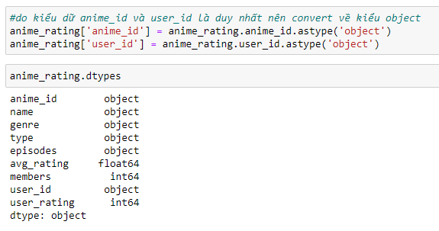
Chúng ta xem số hàng và số cột của dữ liệu anime và rating. Số hàng và cột của anime là (12294, 7) có 12294 hàng và 7 cột. Số hàng và cột của rating là (7813737, 3) có 7813737 hàng và 3 cột. Sau khi thực hiện nối 2 dữ liệu qua anime_id thì chúng ta có (7813737, 9) là anime_rating gồm 7813737 hàng và 9 cột.
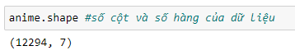
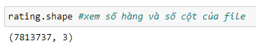

4.1.3 Xử lí dữ liệu bị mất
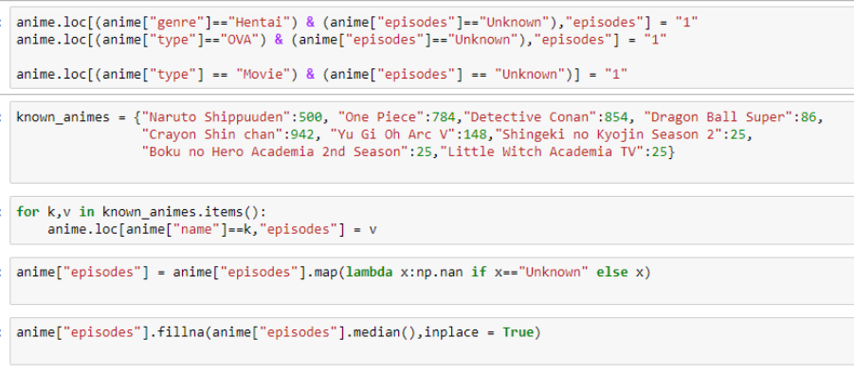
Đối với một số bộ phim yêu thích của tôi, tôi đã điền số tập theo cách thủ công. Đối với các bộ anime khác, tôi phải đưa ra một số phỏng đoán có học. Những thay đổi tôi đã thực hiện là:
- Animes được nhóm theo Danh mục Hentai thường có 1 tập. Vì vậy, tôi đã điền các giá trị chưa biết bằng 1.
- Animes được nhóm lại là “OVA” là viết tắt của “Original Video Animation”. Đây thường là những tập phim dài một / hai tập (thường là những tập phổ biến có 2/3 tập), nhưng tôi đã quyết định điền lại số tập chưa biết bằng 1.
- Các tập dữ liệu được nhóm trong “Phim” được coi là tập ‘1’ theo tổng quan về tập dữ liệu.
- Đối với tất cả các animes khác có số tập chưa biết, tôi đã điền các giá trị na với giá trị trung bình là 2.
Hoặc có thể xử lý theo cách sau
Chúng ta sẽ xử dụng thư viện pandas để đếm số lượng dữ liệu bị mất và tính tỉ lệ phần trăm dữ liệu bị mất đó so với toàn bộ dữ liệu. Ta thấy rằng dữ liệu mất mát gồm các cột genre (thể loại), episodes (số tập phim), avg_rating (trung bình đánh giá), type (thể loại phim). Số lượng mất mát chiếm chưa đến 0.0015% tổng dữ liệu.
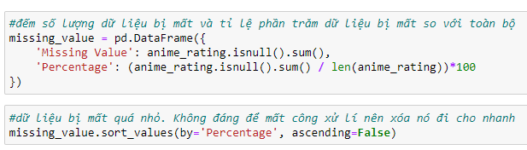
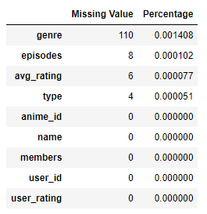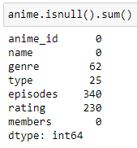
Hình 4.9: Tỉ số dữ liệu mất mát so với thực tế
Chúng ta đếm số lượng dữ liệu bị mất ở trong file anime. Chỉ gồm một chút dữ liệu bị mất mát không đáng kể so với toàn bộ tập dữ liệu. Nếu dữ liệu mất mát chiếm quá nhiều so với dữ liệu gốc. Chúng ta có thể thay thế dữ liệu mất mát bằng giá trị trung bình, giá trị trung vị, khoảng min hoặc max, hoặc dùng các phương pháp xử lí dữ liệu mất mát khác.
Xử lí dữ liệu mất mát
Vì có ít dữ liệu mất mát nên chúng ta không nên mất công thay thế các giá trị nan thành các dữ liệu trung bình hoặc trung vị của dữ liệu cho mỗi bộ phim. Vì nó quá tốn sức mà không đáng bận tâm. Nên chúng ta sẽ thực hiện xóa dữ liệu bị mất đi cho tiết kiệm thời gian.
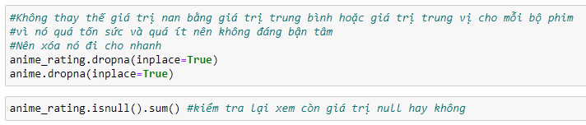
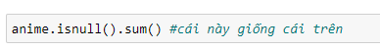
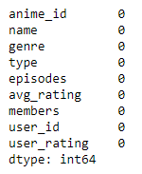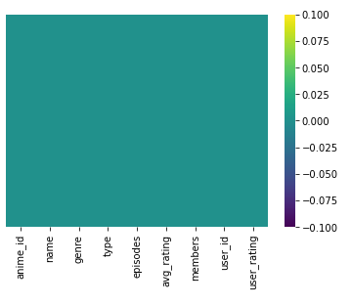
Hình 4.10: Biểu đồ dữ liệu mất mát sau khi xử lý của table anime
Chúng ta kiểm tra lại xem là đối với dữ liệu được lưu trữ trong anime_rating và trong anime đã được xóa hết dữ liệu mất mát chưa. Kiếm tra thấy rằng cả 2 đều không còn dữ liệu bị mất nữa. Thực hiện vẽ biểu đồ heatmap lên để kiểm tra xem còn dữ liệu mất mát không. Nếu còn thì xóa nó đi. Nếu không còn thì chúng ta sẽ thực hiện bước tiếp theo.
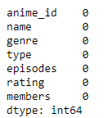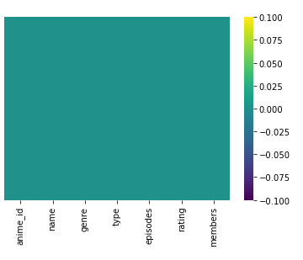
Hình 4.11: Biểu đồ dữ liệu sau khi xử lý mất mát của table anime_rating

4.1.4 Xử lí dữ liệu bị trùng lặp trong dữ liệu
Chúng ta sẽ xem với dữ liệu anime và anime_rating xem có dữ liệu bị trùng lặp không. Nếu bị trùng lặp thì ta sẽ xóa nó đi vì để lại cũng không giúp cho model tốt hơn mà lại tốn bộ nhớ lưu trữ.
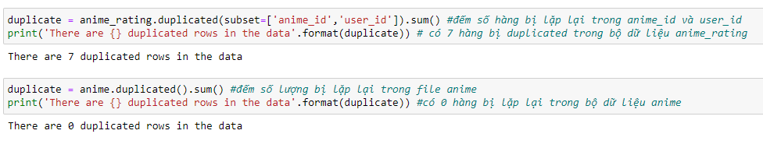
Thực hiện kiểm tra thì thấy đới với anime_rating ta thu được 7 tập bị lặp lại trong anime_id và user_id mà 2 thuộc tính này là duy nhất nên ta sẽ xóa các thuộc tính bị lặp lại đi. Anime thì không có id nào bị lặp lại nên chúng ta sẽ không cần làm gì.
Chúng ta loại bỏ dữ liệu trùng lặp và kiểm tra lại xem còn xót dữ liệu bị trùng lặp sau khi loại bỏ đi các dữ liệu trùng lặp hay không thì không thấy còn dữ liệu nào bị trùng lặp. Vậy chúng ta đã có một bộ dữ liệu khá sạch.
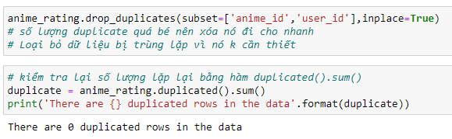
Chúng ta thực hiện đánh lại index sau khi loại đi các dữ liệu mất mát và trùng lặp không cần thiết.
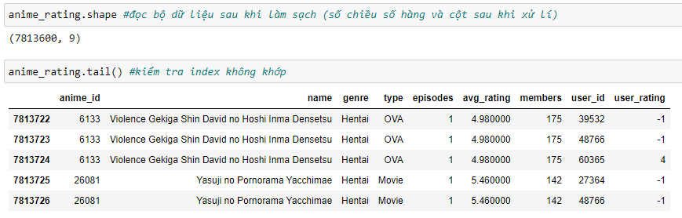
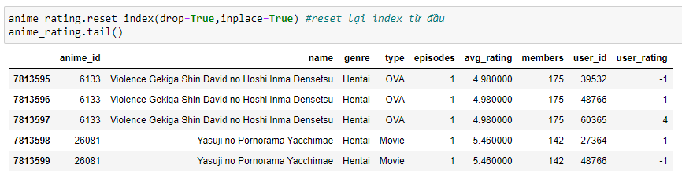
Hình 4.12: Table anime_rating sau khi làm sạch và thực hiện reindex
Sau khi reset lại index chúng đã đã có bộ dữ liệu được đánh index từ 0 đến 7813599.
Chúng ta kiểm tra lại bộ dữ liệu sau khi đã làm sạch gồm (7813600, 9) gồm 7813600 hàng và 9 cột dữ liệu và không có dữ liệu nào bị mất và không có dữ liệu nào bị trùng lặp không cần thiết.
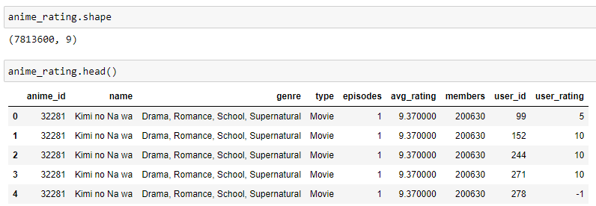

4.2 Đọc hiểu dữ liệu

4.2.1 Tóm tắt thống kê
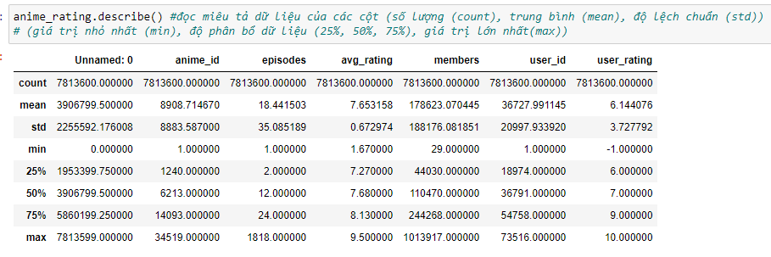
Hình 4.13: Bảng miêu tả về dữ liệu
Nhìn vào bảng bên trên chúng ta có thể nhận thấy rằng cột unnamed là cột index, chúng ta không cần nên sẽ xóa nó đi sau, cột anime_id, user_id là id của bộ anime và id của người dùng nên cũng không cần để ý.
- Đối với cột episodes (các phần phim) trải dài từ 1 tập là các bộ Movie chiếu ngoài rạp hoặc các phim 1 tập. Max là 1818 tập là các bộ manga được chuyển thể thành phim kéo dài nhiều tập. Nhận thấy độ lệch chuẩn là xấp xỉ 35 tập. Trung bình là 18 tập phim đối với mỗi bộ Anime. Phân bổ bộ phim từ 75% trở lên chiếm nhiều hơn là 50% và 25% chứng tỏ phim bộ được nhiều người lựa chọn và đánh giá hơn.
- Đối với avg_rating (trung bình đánh giá): giá trị tối thiểu là 1.67/10, giá trị tối đa là 9.5/10 là không có bộ anime nào được tất cả người xem đánh giá 10. Độ lệch chuẩn là 0.67, độ lệch chuẩn của mỗi bộ phim so với nhau khá nhỏ. Giá trị trung bình được đánh giá trung bình 7.6 đối với mỗi bộ anime.
- Đối với members (số thành viên yêu thích và tham gia vào nhóm anime đó) Số thành viên trong mỗi nhóm từ 29 đến 1013907 người trong nhóm. Nhóm ít nhất là 29 người, nhiều nhất là 1013907 người. Trung bình mỗi nhóm có 178623 người, độ lệch chuẩn của mỗi nhóm đối với nhau là 188176 người. Số nhóm có thành viên từ 75% đến max chiếm số lượng nhiều hơn là 25% và 50% nên độ lệch chuẩn bị lệch lớn đối với mỗi nhóm.
- Đối với user_rating (người xem đánh giá phim) : người xem đánh giá phim từ -1 đến 10. -1 là người dùng không đánh giá về bộ phim đó. Chúng ta sẽ thay thế -1 thành nan và loại bỏ nó khỏi tập dữ liệu. Trung bình mọi người sẽ đánh giá bộ phim ở mức 6 điểm. điểm cao nhất mọi người đánh là 10 và thấp nhất là 1, những người xem mà không đánh giá sẽ là -1. Chiếm 25% gốm người đánh giá từ 6 điểm trở xuống, từ 25% đến 50% là được đánh 6-7 điểm, từ 50% đế 75% là được đánh từ 7-9 điểm, từ 75% trở lên là được đánh 9-10 điểm.
Các giá trị -1 trong cột user_rating là người dùng đã xem nhưng không đánh giá nên ta sẽ thay bằng nan và thực hiện loại bỏ chúng. Trong trường hợp khác chúng ta có thể gán giá trị phổ biến nhất hoặc giá trị trung bình cho bộ phim. Nhưng làm thế sẽ mất tính khách quan của người đánh giá nên chúng em sẽ loại bỏ những giá trị này khỏi bộ dữ liệu (Do bộ dữ liệu quá lớn và nó không ảnh hưởng nhiều đến kết quả).
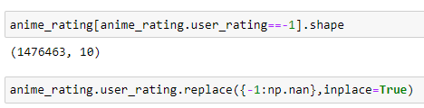
Chúng ta nhận thấy có 1476463 bản ghi có giá trị là -1. Chúng ta sẽ thay thế các giá trị -1 này thành các giá trị nan để có thể dễ dàng loại bỏ chúng khỏi tập dữ liệu.
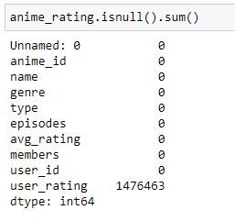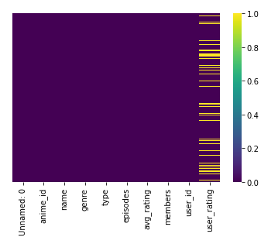
Hình 4.14: Biểu đồ dữ liệu mất mát của file anime_rating sau khi thay -1 thành nan
Ta thực hiện đếm và vẽ biểu đồ lên xem dữ liệu nan chiếm và sau đó sẽ thực hiện xóa chúng. Và thực hiện xóa đi cột index đầu tiên.
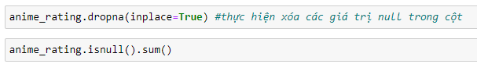
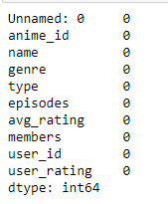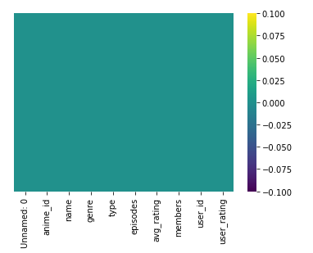
Hình 4.15: Biểu đồ dữ liệu mất mát của file anime_rating sau khi xử lý
Sau khi thực hiện xóa các dữ liệu lỗi và dư thừa chúng ta đã có được bộ dữ liệu rating sạch. Chúng ta kiểm tra lại bộ dữ liệu xem còn bao nhiêu sau khi xóa và làm sạch dữ liệu. Số lượng còn là (6337137, 9)
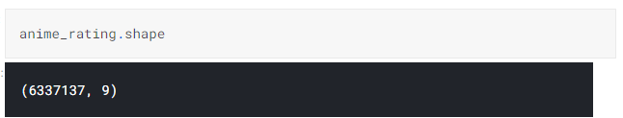
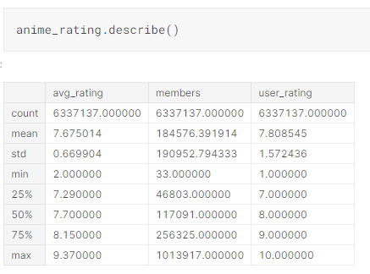
Hình 4.16: Xem lại mô tả về 3 cột thuộc anime_rating
Xem lại mô tả dữ liệu ta thấy rằng cột trung bình rating nhỏ nhất là 2 và lớn nhất là 9.37 đã được tăng hơn chút so với kết quả gốc trước kho loại bỏ đi giá trị -1. Số thành viên trong nhóm cũng tăng lên 33 so với kết quả gốc. user_rating không còn giá trị -1 nên min là 1 và độ lệch chuẩn giảm, giá trị trug bình các thành viên đánh giá bộ phim cũng được tăng.

Phân loại đối với các biến ta có:
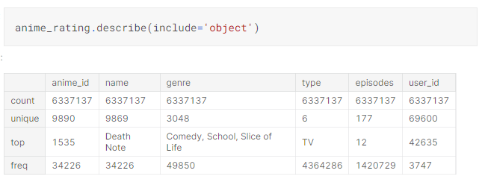
- Chúng ta có thể thấy rằng đối với các biển kiểu object ta có 9890 id duy nhất của các anime. Và anime được xem nhiều nhất có id là 1535 với số lượt xem và đánh giá là 34226 lượt.
- Chúng ta thấy rằng có 9869 tên của anime và bộ phim được xem nhiều nhất là Death Note với số lượng lượt xem và đánh giá là 34226 người xem.
- Có 3048 thể loại anime và các thể loại được xem nhiều nhất là Comedy, School, Slice of Life và số lượng lặp lại các thể loại này là 49850 lần thể loại này được chiếu.
- Có 6 giá trị duy nhất trong thuộc tính “type” và hầu hết loại là “TV” có tần số 4364286
- Có 69600 người xem và người xem có user_id 42635 là người xem đã xem nhiều anime nhất, đã xem hầu hết các với 3747 animes đã xem.

4.2.2 Mối tương quan giữa các dữ liệu
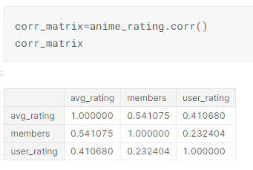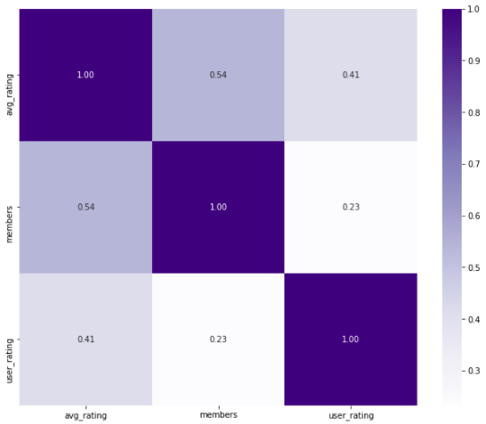
Hình 4.17: Biểu đồ tương quan giữa dữ liệu dạng số của bảng anime_rating
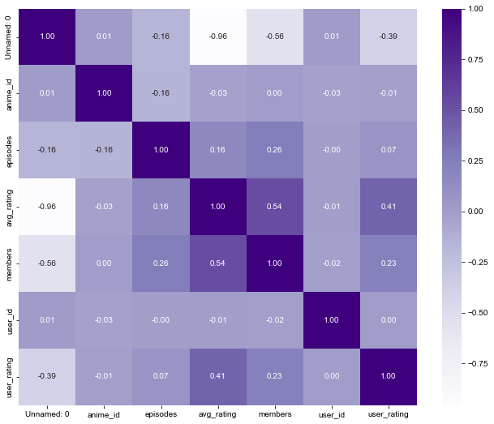
Hình 4.18: Biểu đồ tương quan của table anime_rating
Chúng ta sẽ xem sự tương quan giữa các cặp dữ liệu. Các thành viên và avg_rating có mối quan hệ tích cực. Tức là. 0,54. Bởi vì khi số lượng thành viên tăng thì xếp hạng trung bình của anime cũng sẽ tăng lên. Ngoài ra hông có mối quan hệ mạnh mẽ nào bởi vì bất kỳ thuộc tính nào bởi vì tất cả các thuộc tính tương quan với nhau khác hầu như xấp xỉ 0 sẽ đi ngang, khi một thuộc tính tăng thì thuộc tính còn lại sẽ không biến động.

4.2.3 Phân tích các đặc điểm của dữ liệu
Chúng ta sẽ thực hiện tách riêng từng thể loại anime ra để vẽ WordCloud. WordCloud là một kỹ thuật trực quan hóa dữ liệu được sử dụng để biểu diễn dữ liệu văn bản, trong đó kích thước của mỗi từ cho biết tần suất hoặc tầm quan trọng của nó. Các điểm dữ liệu văn bản quan trọng có thể được đánh dấu bằng cách sử dụng đám mây từ. Đám mây từ được sử dụng rộng rãi để phân tích dữ liệu từ các trang web mạng xã hội.
Vẽ biểu đồ WordCloud thể hiện thể loại nào xuất hiện càng nhiều thì chữ càng to, khởi tạo chữ theo tần suất xuất hiện của thể loại đó trong mỗi bộ anime.
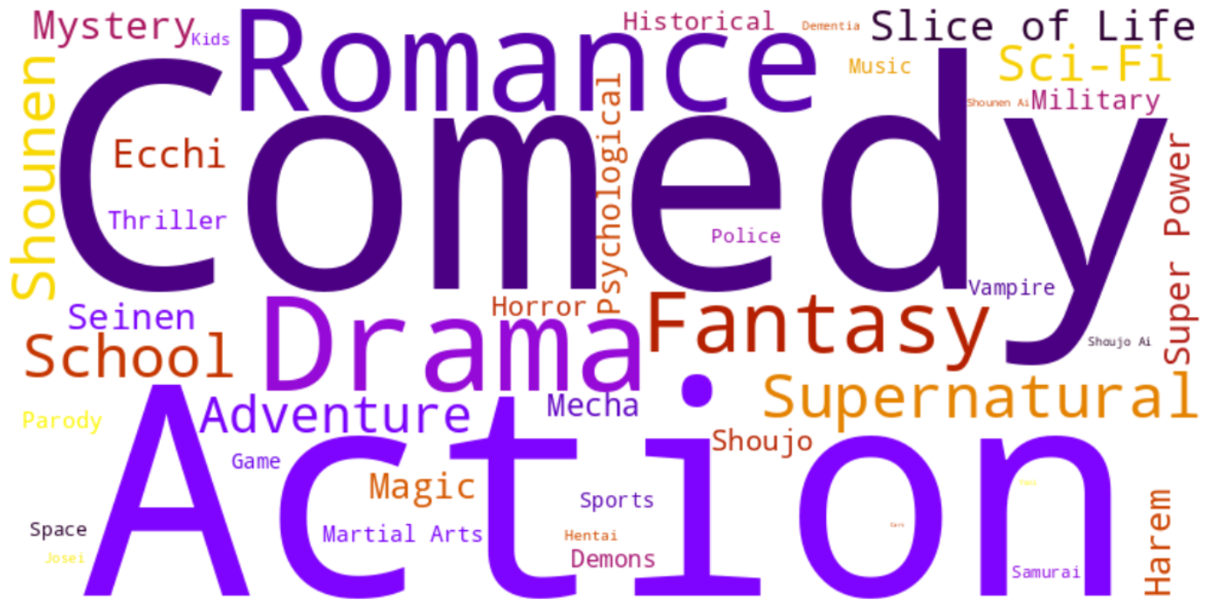
Hình 4.19 : Biểu đồ WordCloud về độ phổ biến của thể loại anime
Chúng ta sẽ xem các bộ anime được xem, đánh giá nhiều nhất và các bộ anime được xem, đánh giá ít nhất. Chúng ta sẽ xem các bộ Anime được xếp hạng dựa theo lượt đánh giá và số lượng người xem đối với bộ anime đó.
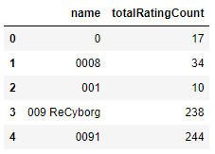
Chúng ta thấy rằng các bộ trên là 4 bộ anime được xem và đánh giá ít nhất trong tập dữ liệu. Từ biểu đồ ta có thể thấy được 4 bộ anime ít được quan tâm nhất là : 0, 0008, 001, 009 ReCyborg, 0091.
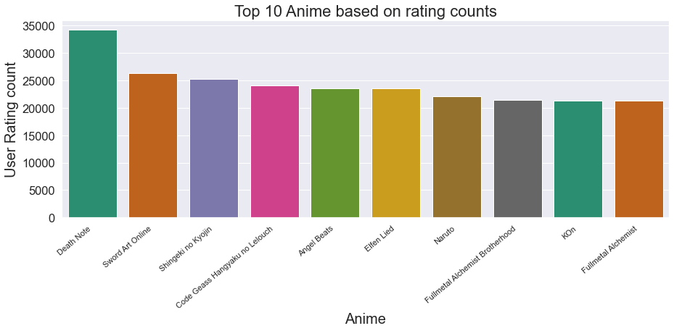
Hình 4.20: Biểu đồ độ phổ biến dựa theo số người rating của top 10 anime
Từ biểu đồ bên trên ta có thể thấy được Death Note là bộ Anime được quan tâm nhất với gần 35000 lượt xem và đánh giá cho bộ anime này. Tiếp đến là bộ Sword Art Online, Shingeki no Kyojin, …. Hiển thi được 10 bộ Anime được đánh giá cao nhất.
Chúng ta sẽ xem top những bộ anime được đánh giá cao dựa vào quy mô cộng đồng yêu thích bộ anime đó.
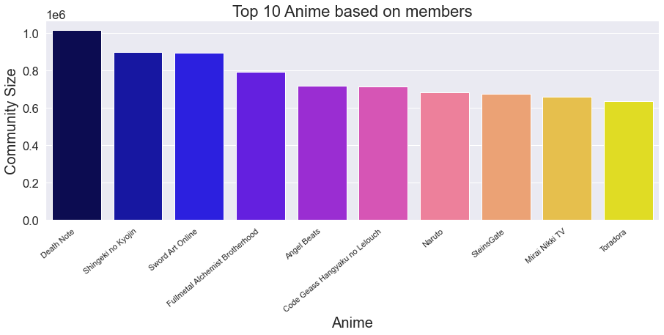
Hình 4.20: Biểu đồ độ phổ biến dựa theo cộng đồng của top 10 anime

Bảng phân phối tần xuất xếp hạng
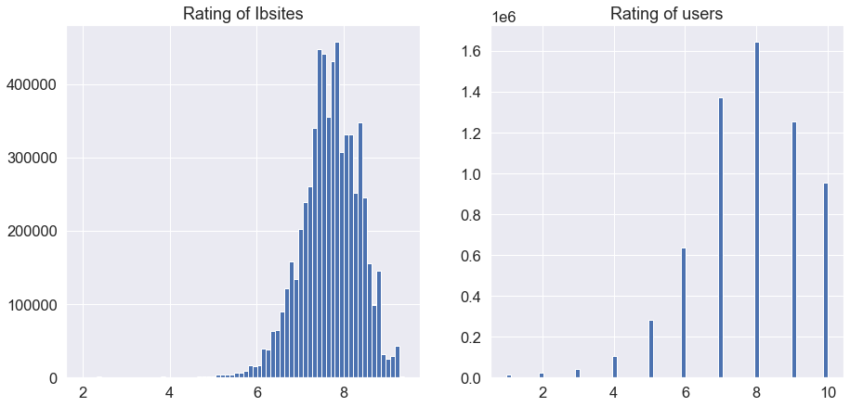
Hình 4.21: Biểu đồ độ tần suất đánh giá trên mỗi bộ anime
Bảng bên trái là lượt đánh giá là lượt đánh giá trên các website, Bảng bên phải là lượt đánh giá của người xem với số lượng người xem từ 0 đến 10⁶.
- Hầu hết các xếp hạng đều chênh lệch nhau từ 6-10.
- Chế độ phân phối là khoảng 7.5 – 8.0.
- Cả hai phân phối đều là lệch phải.
Nhìn đồ thị ta thấy phân phối trải dài nhiều nhất từ 6 - 10 vậy nên khoảng trung bình của đánh giá sẽ nằm trong khoảng 7 – 8. Nhận thấy rằng phân phối là lệch phải chứng minh rằng các bộ phim hầu như được đnáh giá tốt và các giá trị nằm trên mức 6.
Chúng ta sẽ xem tỉ lệ người xem và đánh giá đối với mỗi loại hình anime được chiếu đối với khán giả.
30.43% người xem dành thời gian xem loại hình TV. Thường là các bộ dài tập được chiếu nhiều và phổ biến trên truyền hình. Thể loại Movie là các phim được chiếu 1 tập và các bộ phim được chiếu trên rạp cũng thu hút một lượng lớn người xem chỉ sau loại hình TV. Music là các loại nhạc thường đường lồng vào anime đối với mỗi bộ anime là thứ ít được quan tâm nhất. Tiếp đến là loại hình ONA là ít được xem.
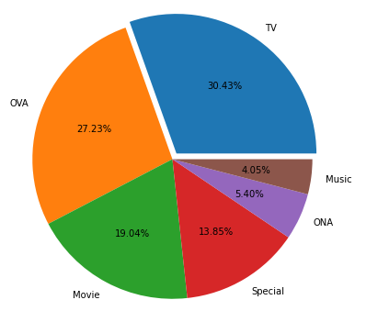
Hình 4.21: Biểu đồ phân bổ thể loại phim được xem
Đếm số lượng các thể loại phim và xem thể loại phim nào được xem nhiều nhất
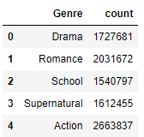
Nhận thấy rằng giống biểu đồ WordCloud bên trên thì biểu đồ barplot dưới đây cũng cho ta biết rằng thể loại nào xuất hiện nhiều nhất và xuất hiện bao nhiêu lần. Từ biểu đồ dưới ta có thể thấy được rằng hầu hết được xem là thể loại Comedy chiếm khoảng 3.2x10⁶ , tiếp đến là thể loại Action chiếm khoảng 2.6x10⁶ rồi đến thể loại Drama.
Nhìn từ dưới lên ta có thể thấy các thể loại ít được mọi người quan tâm nhất là Yuri, Cars, Yaoi, Shounen Ai, các thể loại này chiếm một phần nhỏ trong các thể loại phim được xem.
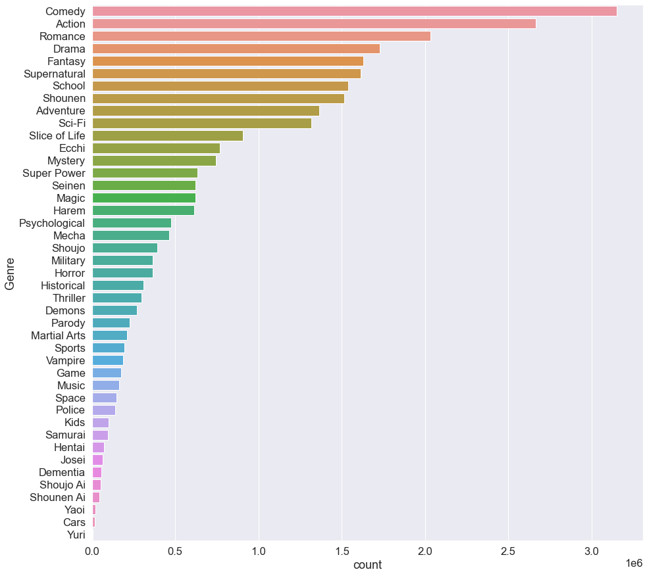
Hình 4.22: Biểu đồ phân bổ thể loại phim được xem tính từ trên xuống

Chương 5: Luật kết hợp
Khai thác quy tắc kết hợp tìm thấy các liên kết và mối quan hệ thú vị giữa các tập hợp lớn các mục dữ liệu. Quy tắc này cho biết tần suất một tập hợp mục xuất hiện trong một giao dịch.
Với một tập hợp các giao dịch, chúng tôi có thể tìm thấy các quy tắc sẽ dự đoán sự xuất hiện của một mặt hàng dựa trên sự xuất hiện của các mặt hàng khác trong giao dịch.
- Luật kết hợp (LKH) là một hướng quan trọng trong khai phá dữ liệu.
- Giúp ta tìm được các mối liên hệ giữa các mục dữ liệu/thuộc tính (items) của dữ liệu.
- Tìm các luật kết hợp ‘quý hiếm’ và mang nhiều thông tin từ cơ sở dữ liệu tác nghiệp là một trong những hướng tiếp cận chính của lĩnh vực khai phá dữ liệu
LKH nhị phân (Binary association rule):
- Các items chỉ được quan tâm là có hay không xuất hiện trong CSDL giao tác (Transaction database ) chứ không quan tâm về Mức độ hay tần xuất xuất hiện.
- Thuật giải Apriori.

Phát biểu bài toán luật kết hợp
- Hai thông số quan trọng của luật kết hợp là độ hỗ trợ/độ phổ biến (s) và độ tin cậy (c).
- Định nghĩa 1: Độ hỗ trợ (support) của tập X trong CSDL D là tỷ lệ phần trăm các bản ghi chứa tập X với tổng số các giao dịch có trong CSDL
Support(X) = count(X)/|D|
- Định nghĩa 2: Độ hỗ trợ (support) của X ⇒ Y là tỷ lệ phần trăm các bản ghi X ∪ Y với tổng số các giao dịch có trong CSDL.
Support (X=>Y) = Support (X ∪ Y)
Support (X ⇒ 𝒀) = P (𝐗 ∪ 𝒀)
- Định nghĩa 3: Độ tin cậy (confidence) của X ⇒ Y là tỷ lệ phần trăm của số giao dịch có chứa X ∪ Y với số giao dịch có chứa X.
Confidence(X ⇒Y) = support( X ∪ Y )/support(X)
confidence (𝑿 ⇒ 𝒀) = P(Y|X)
- Mức tăng của quy tắc (lift) hoặc tỷ lệ giữa hỗ trợ quan sát được so với dự kiến nếu X và Y là độc lập. được định nghĩa là:
Lift (𝑿 ⇒ 𝒀) = Support(𝐗 ∪ 𝒀)/(support(X) × support(Y))
  - Nếu quy tắc có mức tăng là 1, điều đó có nghĩa là xác suất xuất hiện của tiền đề và của hậu quả là độc lập với nhau. Khi hai sự kiện độc lập với nhau, không có quy tắc nào có thể được rút ra liên quan đến hai sự kiện đó.
  - Nếu mức tăng> 1, điều đó cho chúng tôi biết mức độ mà hai lần xuất hiện đó phụ thuộc vào nhau và làm cho các quy tắc đó có khả năng hữu ích để dự đoán hậu quả trong các tập dữ liệu trong tương lai.
  - Nếu mức nâng <1, điều đó cho chúng tôi biết các vật phẩm được thay thế cho nhau. Điều này có nghĩa là sự hiện diện của một mặt hàng có tác động tiêu cực đến sự hiện diện của mặt hàng khác và ngược lại.
Luật kết hợp thường được đánh giá dựa trên 2 độ đo là độ hỗ trợ và độ tin cậy.
Tìm tất cả các luật có độ hỗ trợ và độ tin cậy lớn hơn ngưỡng xác định trước.
- Ngưỡng của độ hỗ trợ là minsup
- Ngưỡng của độ tin cậy là minconf.

Phát biểu bài toán
Khai phá LKH là bài toán tìm tất cả các luật dạng X=>Y với (X,Y∈ I, và X∩Y=∅) thỏa mãn độ hỗ trợ và độ tin cậy tối thiểu.
- Support(X=>Y) ≥minsup
- Confidence(X=>Y) ≥ minconf

5.1 Tìm luật kết hợp dựa trên “type”
Sử dụng thuật toán Apriori để xây dựng luật kết hợp dựa trên trường “Type” của dữ liệu.
Xây dựng 2 hàm khác nhau:
Hàm get_ar_type lấy ra các tên của các bộ phim gợi ý sau khi áp dụng luật kết hợp.
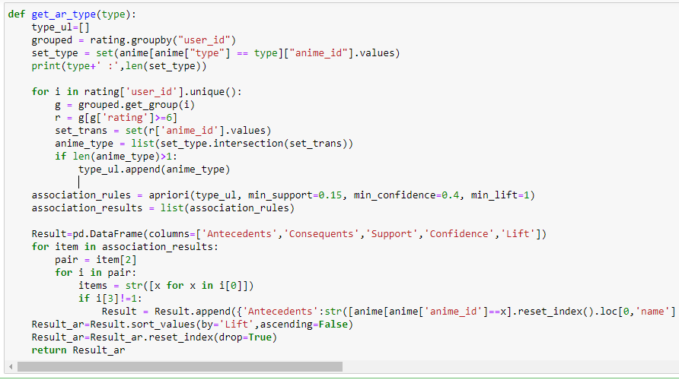
Hàm get_rule_with_name lấy ra các luật kết hợp khi đưa các thuộc tính thuộc trường “type” vào.
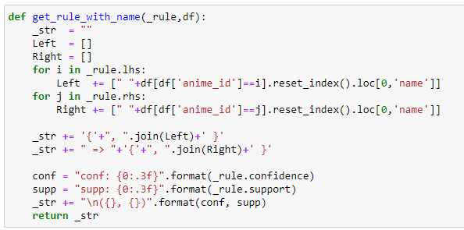
In ra các luật kết hợp của type “TV” và min_support = 0.2, min_confidence = 0.2 ta thu được các luật kết hợp như bên dưới.
Lấy tên sau khi sinh ra các luật kết hợp
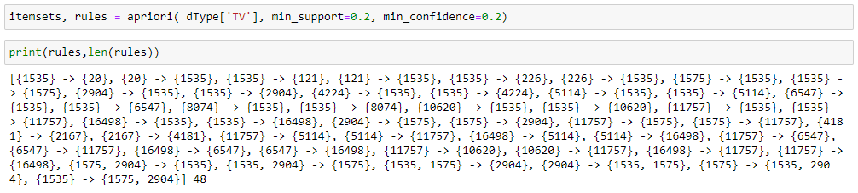
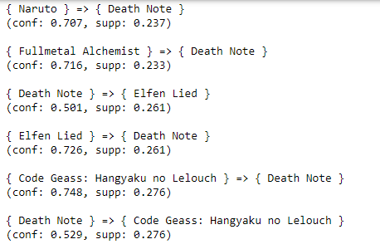
Thừ tăng min_confidence thì số lượng các luật kết hợp bị giảm đi.
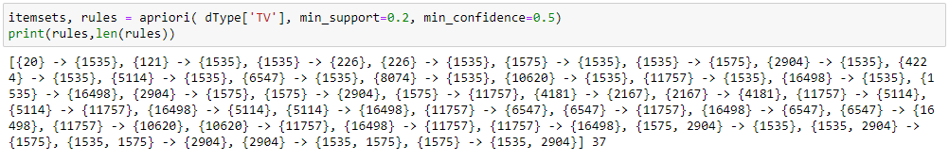
Lấy tên sau khi sinh ra luật kết hợp.
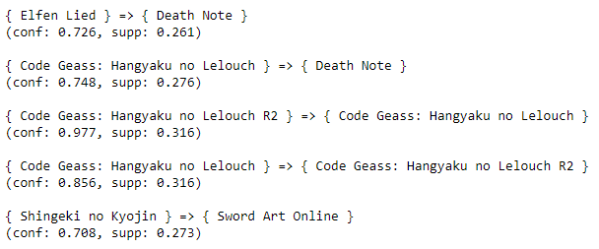
Thử với Type là “Movie” với min_support = 0.2 và min_confidence = 0.2 ta thu được 6 luật kết hợp và sinh ra các bộ anime ứng với luật đó
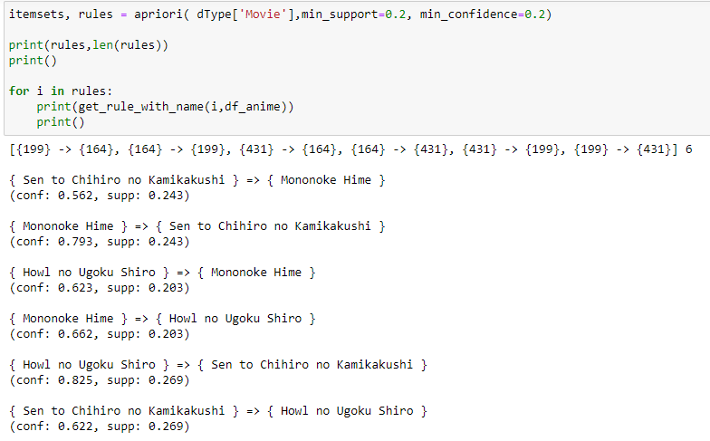
Thử tiếp với type là “OVA” (Original Video Animation) ta thu được
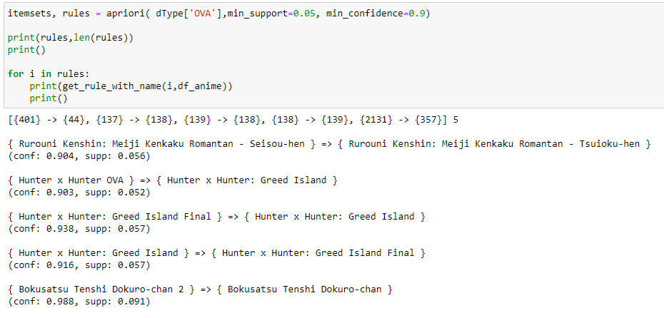
Xây dựng hàm để khi đưa vào là thể loại phim sẽ trả ra tên của các phim đã được gợi ý, Trả về min_support, min_confidence của từng thể loại được trả về.
Ở đây chúng ta lấy min_support là = 0.15 và min_confidence = 0.4 và min_lift = 1
Thử lấy ra kết quả của 10 bộ phim thuộc type movie được xếp hạng hàng đầu
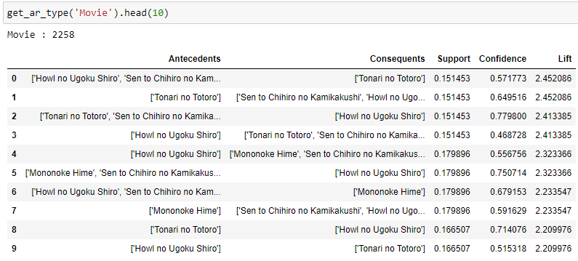
- Đối với Quy tắc 0: Nếu người dùng đã xem và thích Howl no Ugoku Shiro và Sen to Chihiro no Kamikakushi, thì có 57% độ tin cậy với 0,15 sự ủng hộ thì họ sẽ thích Tonari no Totoro
- Đối với Quy tắc 7: Nếu người dùng đã Xem và thích Mononoke Hime, thì có 59% độ tin cậy với 0,18 ủng hộ, họ sẽ thích Sen to Chihiro no Kamikakushi và Howl no Ugoku Shiro
Thử lấy ra kết quả của 10 bộ phim thuộc type TV được xếp hạng hàng đầu
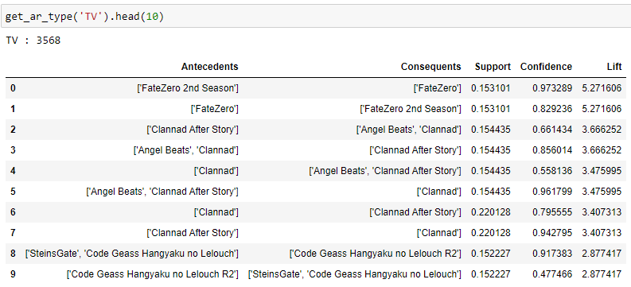
Chúng ta thử xây dựng một hàm gợi ý phim sau khi áp dụng luật kết hợp để tìm các bộ anime tương tự nhau
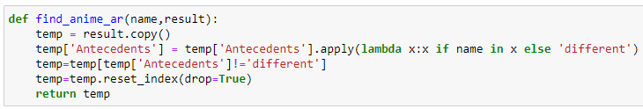
Thử tìm anime có độ tương tự với bộ anime “Death Note” và lấy 10 bộ phim đầu tiên có min_support > 0.15 và min_confidence > 0.4
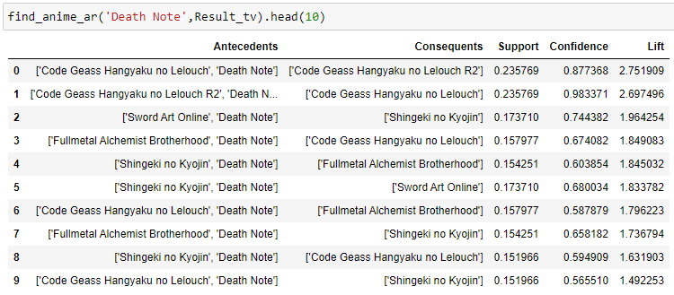
- Đối với Quy tắc 0: Nếu một người dùng đã xem và thích Code Geass phần 1 và Death Note, thì có 87,7% độ tin cậy với 0,235 sự ủng hộ thì họ sẽ thích Code Geass phần 2
- Đối với Quy tắc 5: Nếu một người dùng đã xem và thích Shingeki no Kyojin và Death Note, thì có 68% độ tin cậy với 0,17 sự ủng hộ, họ sẽ thích Sword Art Online
Thử tìm anime có độ tương tự với bộ anime “Naruto” và lấy 10 bộ phim đầu tiên có min_support > 0.15 và min_confidence > 0.4
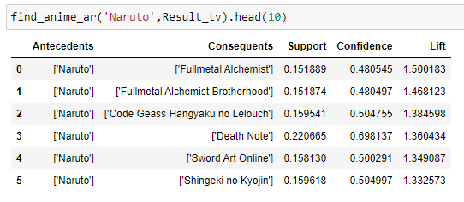

5.2 Tìm luật kết hợp bằng “Genre”
Sử dụng trường “Genre” để xây dựng luật kết hợp cho hệ thống gợi ý anime
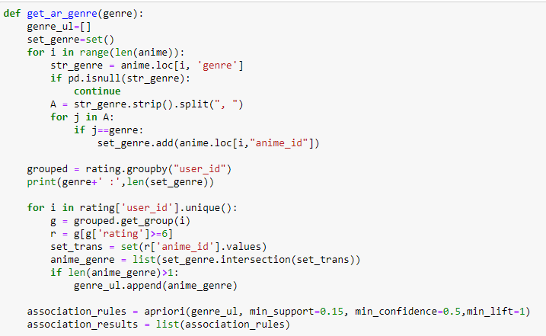
Xây dựng một hàm để xây dựng luật kết hợp bằng genre
Thử với thể loại “Comedy”
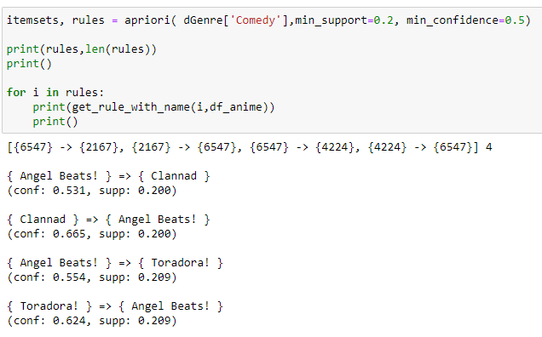
Thử với thể loại “Action”
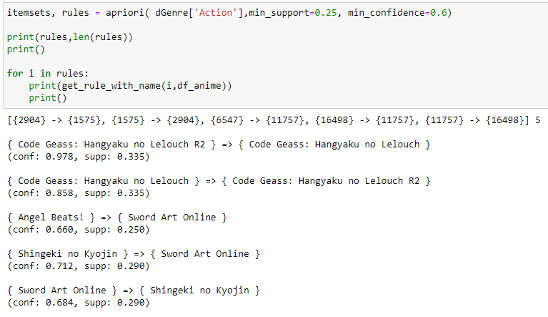
Thử với thể loại “Adventure”
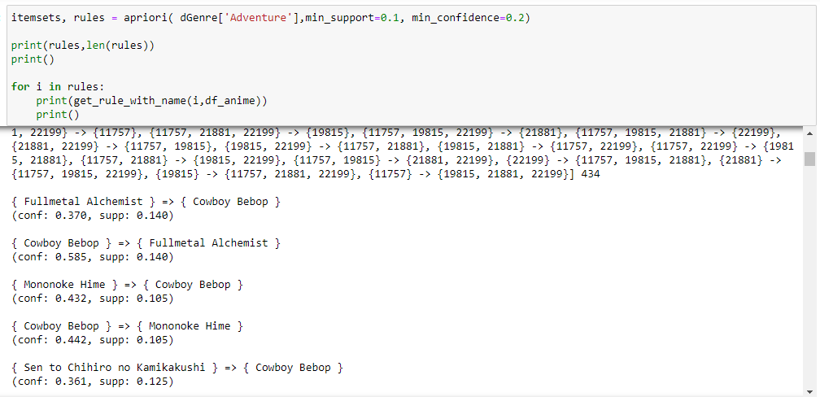
Thử với thể loại “Fantasy” ta được
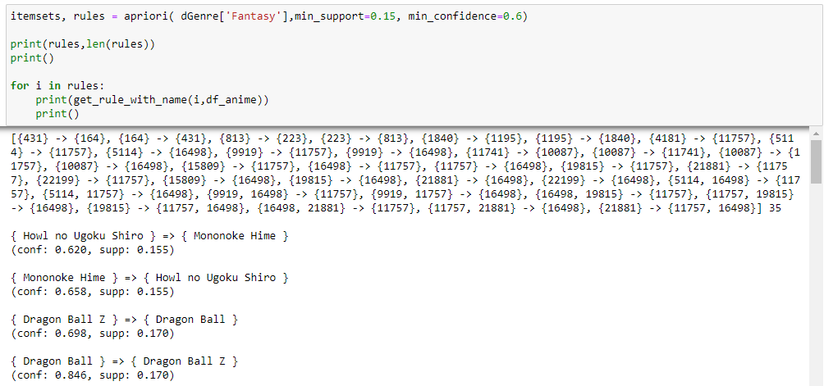
Lấy thử thể loại Comedy
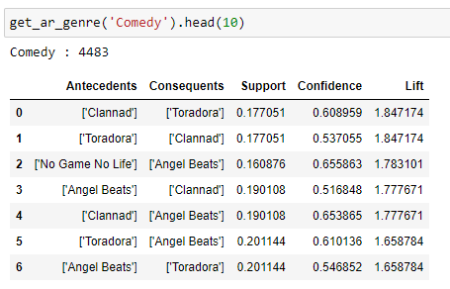
- Đối với Quy tắc 0: Nếu một người dùng đã Xem và thích Clannad, thì có 61% độ tin cậy với 0,18 hỗ trợ, họ sẽ thích Toradora
- Đối với Quy tắc 2: Nếu người dùng đã Xem và thích No Game No Life, thì có 65% độ tin cậy với 0,16 hỗ trợ, họ sẽ thích Angel Beats
- Lấy thử thể loại action
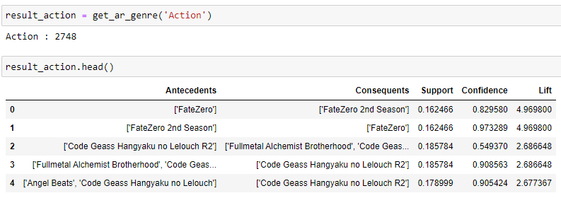
Lấy thử thể loại Psychological
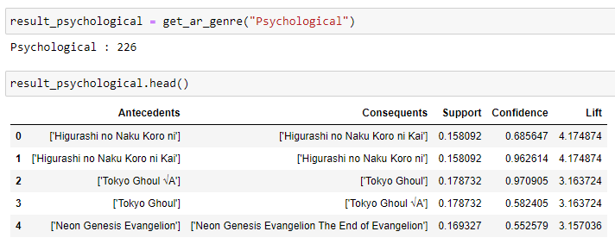
Tìm thử bộ anime tên là “Fullmetal Alchemist” thuộc Action ta thu được như sau
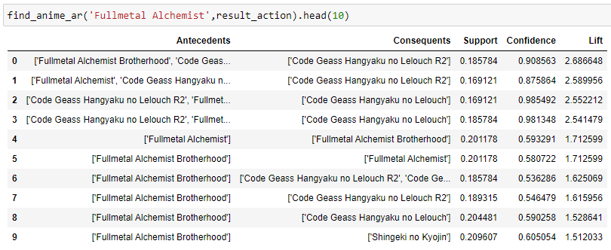
- Đối với Quy tắc 4: Nếu người dùng đã xem và thích Fullmetal Alchemist, thì có 59% độ tin cậy với 0,2 ủng hộ, họ sẽ thích Fullmetal Alchemist Brotherhood
- Đối với Quy tắc 9: Nếu người dùng đã xem và thích Fullmetal Alchemist Brotherhood, thì có 60% độ tin cậy với 0,21 hỗ trợ, họ sẽ thích Shingeki no Kyojin
Tìm thử bộ anime “Naruto” thuộc result_action
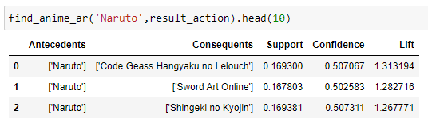

Kết luận
Association rule learning
- Apriori sử dụng chiến lược tìm kiếm theo chiều rộng để đếm hỗ trợ của các tập phổ biến và sử dụng một hàm tạo ứng viên khai thác thuộc tính đóng xuống của hỗ trợ.
Trong bài này em đã gợi ý một vài thuật toán đơn giản như là đưa ra gợi ý dựa vào xây dựng các luật kết hợp. Còn nhiều thuật toán có thể ứng dụng vào xây dựng hệ thống gợi ý hoặc chúng ta có thể kết hợp các thuật toán này lại với nhau để đưa ra hệ thống gợi ý tốt hơn.

Danh mục tài liệu tham khảo
[1] https://medium.com/learning-machine-learning/recommending-animes-using-nearest-neighbors-61320a1a5934
[2] https://machinelearningmastery.com/using-singular-value-decomposition-to-build-a-recommender-system/
[3] https://www.analyticssteps.com/blogs/what-are-recommendation-systems-machine-learning?fbclid=IwAR06TVs8nTnuigFYPgumyUoQYRGZ_wXmW-8hpI91KmTLYgMd6e1XfnVkAU0
[4] https://www.kaggle.com/lavanyaanandm/recommending-anime-s-using-all-recommendation-sys#8.-Recommendation-system-
[5] https://www.datacamp.com/community/tutorials/recommender-systems-python?fbclid=IwAR0HTXeKsLglqOBSwT9g7xvX0rvcm4NAYvrMrbEoS7mCSWjrLVfTtoijg0Q
[6] https://www.kaggle.com/stankdark/anime-with-association-rule
[7] https://en.wikipedia.org/wiki/Association_rule_learning
[8] Bài giảng khai phá dữ liệu – TS. Trần Mạnh Tuấn

